

**MINISTERUL EDUCAȚIEI, CULTURII ȘI CERCETĂRII**

**AL REPUBLICII MOLDOVA**

**Universitatea Tehnică a Moldovei**

**Facultatea Calculatoare, Informatică şi Microelectronică**

**Departamentul Ingineria Software i Automatică**

**Raport**

**Lucrarea de laborator №6**

Disciplina: Arhitectura Calculatoarelor.

Tema: Utilizarea funcţiilor sistem în limbaj de asamblare

**Realizat:** Bunescu Gabriel, TI-207

**Profesor:** asist.univ.mag.Secrieru Adrian

Chișinău 2022

**Scopul lucrării:**

Cunoaşterea funcţiilor puse la dispoziţia programatorului de sistemul de operare (funcţii BIOS şi DOS) şi modul lor de utilizare în limbaj de asamblare. Se prezintă un exemplu cu privire la folosirea terminalului.

**Mersul lucrării:**

Codul sursă:

Include Irvine16.inc

.model small

.code

main proc

start: mov ax,@data

mov ds,ax

mov ah,00h ; instalam regimul video

mov al,12h; rezolutia 640 x480

int 10h ; apelarea BIOS

mov ah,0ch ; functia – inregistrarea punctului grafic

mov bh,0 ;pagina video (de baza 0 )

mov cx,0 ; verticala

mov dx,0 ; orizontala

col2: mov al,4h ; rosu

int 10h

inc cx ; punctul urmator

cmp cx,640

jne col2

inc dx ; linia urmatoare

xor cx,cx

cmp dx,480

jne col2

mov cx,0

mov dx,160

col3: mov al,0Fh ; alb

int 10h

inc cx ; punctul urmator

cmp cx,640

jne col3

inc dx ; linia urmatoare

xor cx,cx

cmp dx,320

jne col3

col4: mov al,2h ; verde

int 10h

inc cx ; punctul urmator

cmp cx,640

jne col4

inc dx ; linia urmatoare

xor cx,cx

cmp dx,160

jne col4

mov ah,1 ; click (pauza)

int 21h

mov ax,03 ; regim text

int 10h

Exit

main ENDP ; finalul functiei main

END main ; finalizarea programei

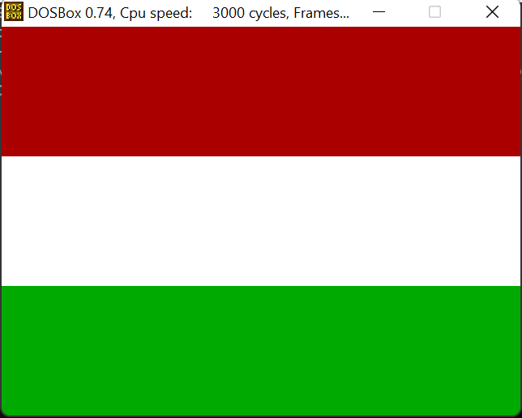

Figura 1.1 Flagul Ungariei

**Concluzie:**

Scopul propus de această lucrare de laborator este utilizarea funcțiilor sistem în limbaj de asamblare cât și cunoașterea funcțiilor puse la dispoziția programatorului de sistemul de operare cum ar fi BIOS și DOS. Pe lângă aceasta cunoașterea și modului său de utilizare. Datorita acestei lucrari de laboratori am înțeles cum se folosesc funcţiile BIOS şi DOS pentru utilizarea ecranului.